San Fernando College V_{o} B_{o} Jefe D
Departamento de Inglés
Unit 6: Wild animals
Nombre |  | Curso
 |  | 1ro básico A-B-C
Contenidos | Habilidades | Objetivo
Unidad 6: vocabulario relacionado a los animales y los números del 1 al 10. | Identificar, trazar, unir, contar, recordar, realizar. | Aprender y aplicar vocabulario relacionado a los animales y los números del 1 al 10.
IMPORTANTE:
- Te puedes apoyar en la aplicación para tablet y celular “Bebop Band 3”.
- Recuerda guardar esta guía en una carpeta cuando la termines para que la peguemos en el cuaderno cuando volvamos a clases.
- Si no tienes impresora, puedes dibujar y escribir esta guía en una hoja en blanco para que puedas realizar las actividades.
- Si tienes dudas sobre esta guía, puedes enviarme un mail a lhidalgo@sanfernandocollege.cl (Miss Lucía Hidalgo)

- Para empezar a trabajar, ve a la última página de esta guía, ahí encontrarás a los animalitos de la selva. Coloréalos, recorta los círculos y pégalos donde corresponde. Repite las palabras en inglés.

Zebra
(cebra)
Lion
(león)
Tiger
(tigre)

Elephant (elefante)
Rhyno
(rinoceronte)

Flamingo (flamenco)
Giraffe
(jirafa)
Monkey
(mono)

- How many animals are there? ¿Cuántos animales hay? Cuéntalos y únelos con los números, luego di el número y el nombre del animal en inglés (Por ejemplo: two tigers). No te olvides de colorearlos, además puedes usar un color distinto para unir.

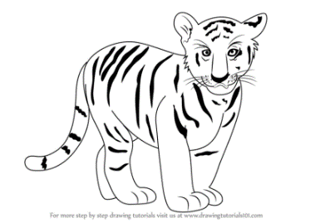
2

4

5

7

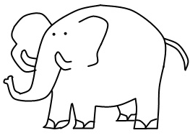
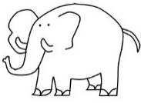
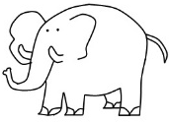

- What’s your favorite animal?¿Cuál es tu animal favorito? Dibuja y colorea a tu animal de la selva favorito. Responde la pregunta transcribiendo la palabra del vocabulario.(Lion, tiger, flamingo, elephant, rhyno, zebra, monkey, giraffe)
What’s your favorite animal? _____________________________

-------------------------------------------------------------------------------------
Colorea, recorta estas imágenes y pégalas en la actividad número 1.
